طريقة التحميل و التشغيل

- حمل البرامج المرفقة أولا
- اضغط على اى وحدة من الوحدات السبعة
- اختار من القائمة ما تريد
للمساعدة اتصل على 0121353139
moraddorgham@yahoo.com
MORAD KHIRY
الرجاء مساعدة الآخرين بقدر استطاعتك
للاستفادة من هذه الاسطوانة .
هذا العمل تطوعي لخدمة الجميع
ملحوظة هامة جدا :
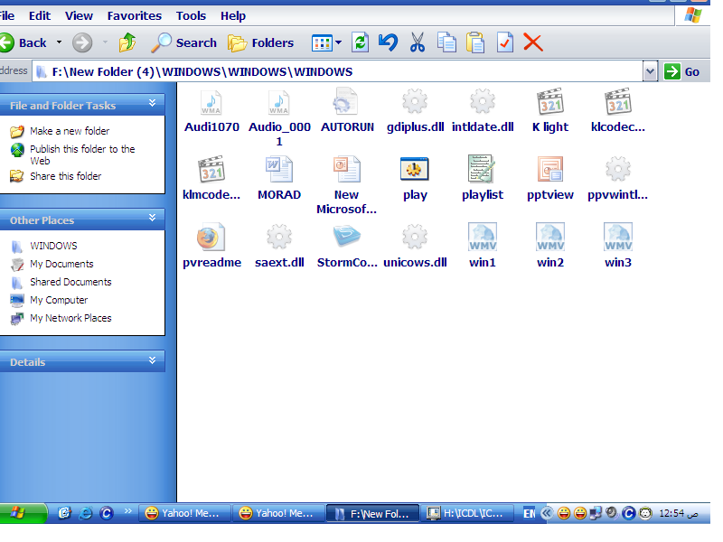
بعد فك الضغط وإظهار المخفي تظهر الملفات كما في الصورة تنسخ كما هي على اسطوانة عادية وسوف تعمل اوتورن اى تلقائيا بشرط وجود أوفس 2003 على الجهاز
وإذا أردت تحميلها على الجهاز فهي تعمل من أيقونة

